Nguyễn Hồ Trường Tam_1150080156_11CNPM2
Bài1.1

Yêu cầu 1 Thiết kế Form theo đặc tả
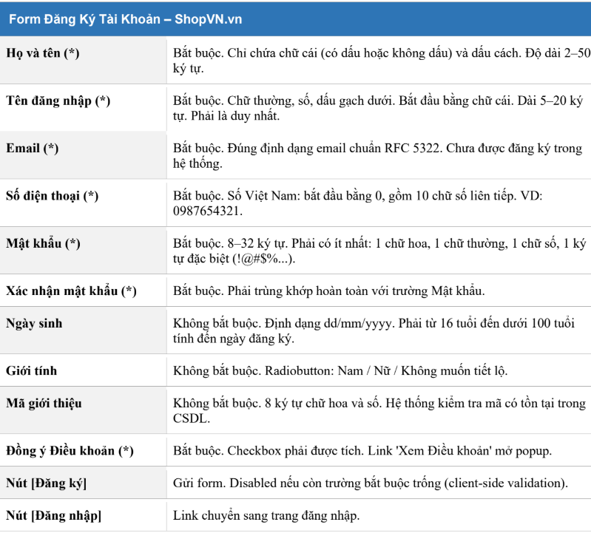
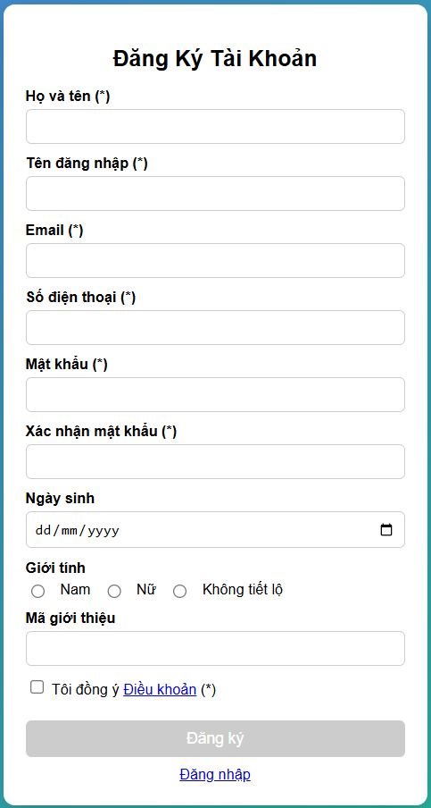

Yêu cầu 2 Phân hoạch tương đương
Trường | Lớp HỢP LỆ  (giá trị đại diện) | Lớp KHÔNG HỢP LỆ (giá trị đại diện) | Lý do /  Quy tắc phân lớp
HỌ VÀ TÊN | Nguyen Van A | "" | Bắt buộc
 | Trần Văn Nam | A (1 ký tự) | <2 ký tự
 |  | 51 ký tự | >50 ký tự
 |  | Nguyen1 | Có số
 |  | Ngu@yen | Có ký tự đặc biệt

Trường | Lớp HỢP LỆ  (giá trị đại diện) | Lớp KHÔNG HỢP LỆ (giá trị đại diện) | Lý do /  Quy tắc phân lớp
TÊN ĐĂNG NHẬP | user_123 | "" | Bắt buộc
 | abcde | abcd | <5 ký tự
 |  | 21 ký tự | >20 ký tự
 |  | 1user | Không bắt đầu bằng chữ
 |  | User_12 | Có chữ hoa
 |  | user@1 | Ký tự đặc biệt
 |  | admin01 | Duplicate

Trường | Lớp HỢP LỆ  (giá trị đại diện) | Lớp KHÔNG HỢP LỆ (giá trị đại diện) | Lý do /  Quy tắc phân lớp
EMAIL | test@gmail.com | "" | Bắt buộc
 |  | testgmail.com | Sai format
 |  | test@.com | Sai domain
 |  | admin@gmail.com | Duplicate

Trường | Lớp HỢP LỆ  (giá trị đại diện) | Lớp KHÔNG HỢP LỆ (giá trị đại diện) | Lý do /  Quy tắc phân lớp
SỐ ĐIỆN THOẠI | 0987654321 | "" | Bắt buộc
 |  | 1987654321 | Không bắt đầu 0
 |  | 098765432 | <10 số
 |  | 09876543211 | >10 số
 |  | 098765432a | Có chữ

Trường | Lớp HỢP LỆ  (giá trị đại diện) | Lớp KHÔNG HỢP LỆ (giá trị đại diện) | Lý do /  Quy tắc phân lớp
MẬT KHẨU | Pass@1234 | "" | Bắt buộc
 |  | pass@1234 | Thiếu chữ hoa
 |  | PASS@1234 | Thiếu chữ thường
 |  | Password123 | Thiếu ký tự đặc biệt
 |  | Ab1@ | <8 ký tự
 |  | 33 ký tự | >32 ký tự

Trường | Lớp HỢP LỆ  (giá trị đại diện) | Lớp KHÔNG HỢP LỆ (giá trị đại diện) | Lý do /  Quy tắc phân lớp
XÁC NHẬN MẬT KHẨU | Trùng password | "" | Bắt buộc
 |  | Không trùng | Sai logic

Yêu cầu 3 : Phân tích giá trị biên
Trường | Biên (boundary) | Giá trị biên (min-1, min, min+1, max-1, max, max+1) | Loại | Kết quả mong đợi
Họ và tên | Độ dài = 2 | 1 ký tự | Invalid | Báo lỗi độ dài tối thiểu
 | Độ dài = 2 | 3 ký tự | Valid | Chấp nhận
 | Độ dài = 50 | 49 ký tự | Valid | Chấp nhận
 | Độ dài = 50 | 50 ký tự | Valid | Chấp nhận
 | Độ dài = 50 | 51 ký tự | Invalid | Báo lỗi vượt quá tối đa

Trường | Biên | Giá trị biên | Loại | Kết quả mong đợi
Tên đăng nhập | Độ dài = 5 | 4 ký tự | Invalid | Báo lỗi tối thiểu
 | Độ dài = 5 | 6 ký tự | Valid | Chấp nhận
 | Độ dài = 20 | 19 ký tự | Valid | Chấp nhận
 | Độ dài = 20 | 20 ký tự | Valid | Chấp nhận
 | Độ dài = 20 | 21 ký tự | Invalid | Báo lỗi vượt tối đa

Trường | Biên | Giá trị biên | Loại | Kết quả mong đợi
Mật khẩu | Độ dài = 8 | 7 ký tự | Invalid | Báo lỗi độ dài
 | Độ dài = 8 | 9 ký tự | Valid | Chấp nhận
 | Độ dài = 32 | 31 ký tự | Valid | Chấp nhận
 | Độ dài = 32 | 32 ký tự | Valid | Chấp nhận
 | Độ dài = 32 | 33 ký tự | Invalid | Báo lỗi vượt tối đa

Trường | Biên | Giá trị biên | Loại | Kết quả mong đợi
Ngày sinh | Tuổi = 16 | 15 tuổi | Invalid | Báo lỗi chưa đủ tuổi
 | Tuổi = 16 | 16 tuổi | Valid | Chấp nhận
 | Tuổi = 16 | 17 tuổi | Valid | Chấp nhận

Trường | Biên | Giá trị biên | Loại | Kết quả mong đợi
Ngày sinh | Tuổi = 100 | 98 tuổi | Valid | Chấp nhận
 | Tuổi = 100 | 99 tuổi | Valid | Chấp nhận
 | Tuổi = 100 | 100 tuổi | Invalid | Báo lỗi vượt giới hạn
 | Tuổi = 100 | 101 tuổi | Invalid | Báo lỗi

Yêu cầu 4 Thiết kế bộ test case hoàn chỉnh
TC ID | Mô tả mục đích | Điều kiện tiên quyết | Dữ liệu đầu vào (tóm tắt) | Kỹ thuật
TC_REG_EP_001 | Đăng ký thành công | Hệ thống hoạt động | Tất cả dữ liệu hợp lệ | EP
TC_REG_BVA_001 | Họ tên = 1 ký tự | Form mở | "A" | BVA (min-1)
TC_REG_BVA_002 | Họ tên = 2 ký tự | Form mở | "An" | BVA (min)
TC_REG_BVA_003 | Họ tên = 51 ký tự | Form mở | 51 ký tự | BVA (max+1)
TC_REG_EP_002 | Username bắt đầu số | Form mở | "1user" | EP
TC_REG_EP_003 | Username duplicate | admin01 tồn tại | admin01 | EP
TC_REG_EP_004 | Email sai format | Form mở | testgmail.com | EP
TC_REG_EP_005 | Email duplicate | admin@gmail.com tồn tại | admin@gmail.com | EP
TC_REG_BVA_004 | Password = 7 ký tự | Form mở | Pas@123 | BVA (min-1)
TC_REG_BVA_005 | Password = 8 ký tự | Form mở | Pass@123 | BVA (min)
TC_REG_BVA_006 | Password = 33 ký tự | Form mở | 33 ký tự hợp lệ | BVA (max+1)
TC_REG_EP_006 | Confirm password không khớp | Password đã nhập | Khác mật khẩu | EP
TC_REG_BVA_007 | Tuổi = 15 | Form mở | DOB = 15 tuổi | BVA (min-1)
TC_REG_BVA_008 | Tuổi = 16 | Form mở | DOB = 16 tuổi | BVA (min)
TC_REG_BVA_009 | Tuổi = 99 | Form mở | DOB = 99 tuổi | BVA (max-1)
TC_REG_BVA_010 | Tuổi = 100 | Form mở | DOB = 100 tuổi | BVA (max - invalid)
TC_REG_EP_007 | Referral hợp lệ | ABC12345 tồn tại | ABC12345 | EP
TC_REG_EP_008 | Referral không tồn tại | Form mở | XYZ99999 | EP
TC_REG_EP_009 | Referral sai định dạng (chữ thường) | Form mở | abc12345 | EP
TC_REG_EP_010 | Referral sai độ dài | Form mở | ABC1234 | EP
TC_REG_EP_011 | Không tick Điều khoản | Form mở | Không chọn checkbox | EP
TC_REG_EP_012 | Click link Điều khoản | Form mở | Click link | EP

